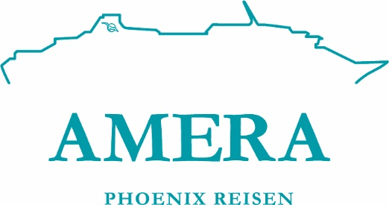

**Ausflugsbericht**

In die "Neue Welt" mit Kurs auf Kanada

AMR 059F:

14-08-2023 – 03-09-2023

**Begleitung außer Phoenix**

**Alexandra Römer Lektorin**

**Florian Leppert Bordpfarrer**

**Anne Katrin Böhm Sängerin**

**Brigitte Moser-Weithmann Lektorin**

**Lucie Peters Shop Assistentin**

**Felix Video Manager**

Do 17.08. Heimaey / Westmänner Inseln / Island ® 14:00 21:00  
Hafen konnte aufgrund des schlechten Wetters nicht angefahren werden.

Alle Ausflüge wurden somit kostenfrei storniert.

**~~Wandertour Heimaey~~**

~~ca. 2,5 Std.~~

~~Ein Ausflug für sportliche Gäste. An der Pier treffen Sie Ihren Wanderführer und spazieren zunächst zur ältesten Festung Islands. Die Ruine der kleinen Festungsanlage Skansinn aus dem Jahr 1515 geht auf den damaligen dänischen König zurück, der seinen Handelsbereich schützen wollte. Nächstes Ziel Ihrer Wanderung ist der Krater des Vulkans Eldfell mit seinem 200 m hohen Schlackenkegel. Er bildete sich im Januar 1973 bei vulkanischen Eruptionen wenige hundert Meter außerhalb der Stadt Heimaey und befindet sich heute im Ruhezustand. Der Ausbruch begrub seinerzeit fast 400 Häuser unter Lava und Asche, daher der Beiname "Pompeji des Nordens". Ein gleichnamiges Projekt beschäftigt sich mit der Ausgrabung und Rekonstruktion einiger Gebäude. Im Lavagebiet erkennen Sie die Anlagen des isländischen Fernwärmesystems. Mit interessanten Eindrücken kehren Sie zum Schiff zurück.~~

~~Bitte beachten: Für Gäste mit eingeschränkter Beweglichkeit nicht geeignet (insgesamt 2,5 Stunden Fußweg). Sehr begrenzte Teilnehmerzahl. Wetterfeste Kleidung und rutschfestes Schuhwerk empfohlen.~~

~~Vorbehaltlich Änderungen Programm/Preis (Stand: Februar 2023)~~

~~Preis 55 €~~

**~~Inselrundfahrt Heimaey~~**

~~ca. 2 Std.~~

~~Mit einer kurzen Information über die Insel und ihre Bewohner beginnt die Rundfahrt auf Heimaey, größte und einzige bewohnte Insel der Westmänner-Gruppe. Über das Tal Herjólfsdalur mit Ruinen alter Farmhäuser fahren Sie zur Spitze der Insel nach Stórhöfði. Von hier bietet sich bei guter Sicht ein faszinierender Blick über Heimaey bis zur von Gletschern überragten Südküste Islands. Anschließend Weiterfahrt zu den Vulkanen Helgafell und jüngeren Eldfell, dessen Ausbruch 1973 die Evakuierung der Insel zufolge hatte. Auf der Rückfahrt passieren Sie die Ruine der kleinen Festungsanlage Skansinn mit der hölzernen Kirche, bevor Sie den Hafen erreichen.~~

~~Bitte beachten: Sehr begrenzte Teilnehmerzahl.~~

~~Vorbehaltlich Änderungen Programm/Preis (Stand: Februar 2023)~~

~~Preis 75 €~~

**~~Bootsfahrt rund um Heimaey~~**

~~ca. 2 Std.~~

~~Fußweg zum/vom Bootsanleger jeweils etwa 15 Min. Ihre Fahrt mit dem Boot startet im Hafen Heimaeys. Dieser Ausflug bringt Sie in die Nähe der Vogelkolonien. Sie sehen Höhlen, die nur vom Meer aus zugänglich sind. Die Westmänner Inseln bieten die größte Vogelvielfalt Islands mit riesigen Papageientaucherkolonien. Daneben können auch Basstölpel, Kormorane, Krähenscharben, Trottellummen und Eissturmvögel gesichtet werden. Mit etwas Glück sehen Sie vom Boot aus Schwert- oder Schweinswale und Delphine. Rückkehr zum Schiff.~~

~~Bitte beachten: Sehr begrenzte Teilnehmerzahl. Die Durchführung ist wetterabhängig.~~

~~Vorbehaltlich Änderungen Programm/Preis (Stand: Februar 2023)~~

~~Preis 109 €~~

**~~Panoramafahrt mit "Pompeji des Nordens"~~**

~~ca. 3 Std.~~

~~Die Westmänner-Inseln sind ein kleines Archipel mit wechselvoller Geschichte und von beeindruckender landschaftlicher Schönheit. Während des Ausfluges lernen Sie einige der Sehenswürdigkeiten der Insel Heimaey kennen. Bereits im Hafen werden Sie von hohen Klippen begrüßt, die von einer Vielzahl von Vögeln bewohnt werden. Sie fahren zunächst in den Talkessel Herjólfsdalur, wo Sie Überreste alter Besiedelung sichten. Weiterfahrt entlang des malerischen westlichen Teils mit schönem Ausblick auf die äußeren Inseln des Archipels. Der nächste Halt erfolgt im Süden in Stórhöfði, wo Sie ebenfalls einen herrlichen Blick genießen und an klaren Tagen sogar einige Gletscher auf dem Festland erblicken können. Nach einem Fotostopp Weiterfahrt zum Vulkan Eldfell ("Feuerberg"), der 1973 ausgebrochen war. Sie fahren über dessen Lavafeld, passieren die kleine Festungsanlage Skansinn in Hafennähe und können erkennen, wo der Lavastrom stoppte. Zum Abschluss besuchen Sie das Museum Eldheimar ("Pompeji des Nordens"), das an die Folgen des Vulkanausbruchs für die Insel und ihre Bewohner erinnert. Außerdem gibt es eine Ausstellung über die Entstehung der Insel Surtsey und ihre Fauna und Flora, heute ein Naturschutzgebiet und seit 2008 UNESCO-Weltnaturerbe. Nach dem knapp 1-stündigen Museumsbesuch kehren Sie zum Schiff zurück.~~

~~Bitte beachten: Begrenzte Teilnehmerzahl.~~

~~Vorbehaltlich Änderungen Programm/Preis (Stand: Februar 2023)~~

~~Preis 109 €~~

**~~RIB-Boot-Safari~~**

~~ca. 2 Std.~~

~~Spaziergang zur Anlegestelle der RIB-Boote und Sicherheitseinweisung durch das Personal. Für sportliche Gäste bietet sich die Erkundung der wilden Küste der Westmänner-Inseln per Schlauchboot (RIB) an. Verschiedene Höhlen und Vogelfelsen lassen sich vom Wasser aus erkunden. Vulkanische Aktivität und die Meeresbrandung haben bizarre Felsformationen entstehen lassen, die heute Brutplätze der unterschiedlichsten Vogelkolonien sind. Das RIB-Boot kann sich den Höhlensystemen der Inseln nähern, wie z.B. der Eiderentenhöhle oder der tiefen "Ægir Door"-Höhle mit sehenswerten Basaltsäulen. Auf der kleinen Insel Hen befindet sich eine Höhle mit einem Loch im Gestein, so dass durch den Lichteinfall schöne Farbenspiele entstehen, und die geräumige "Cliff Cave" verfügt über eine wunderbare Akustik. Nicht selten werden während der etwa 1-stündigen Bootsfahrt Wale oder Seehunde gesichtet. Fußweg zum/vom Bootsanleger jeweils etwa 15 Min.~~

~~Bitte beachten: Für Gäste mit eingeschränkter Beweglichkeit bzw. Rückenleiden nicht geeignet. Sehr begrenzte Teilnehmerzahl. Die Tour wird mit einem RIB-Boot gefahren, das Geschwindigkeiten von bis zu 35 Knoten (ca. 65 km/h) erreichen kann. Bei unruhiger See kann es zum harten Aufsetzen des Bootes auf den Wellen kommen. Sicherheitsausrüstung (Überlebensanzug und Rettungsweste) wird gestellt. Bitte folgen Sie den Anweisungen des Personals. Durchführung wetterabhängig. Führung in englischer Sprache.~~

~~Vorbehaltlich Änderungen Programm/Preis (Stand: Februar 2023)~~

~~Preis 179 €~~

Fr 18.08. Hafnarfjörður / Reykjavik / Island 07:00 20:00

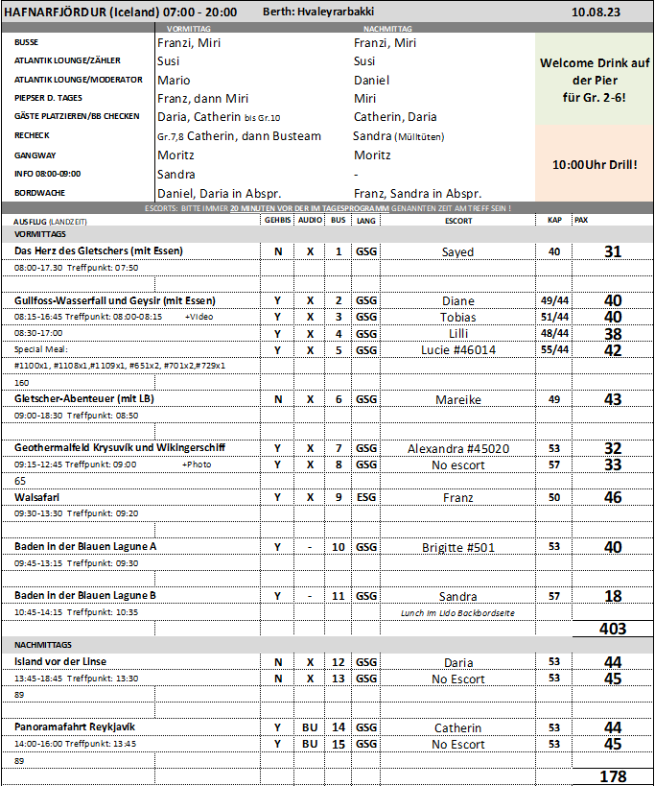

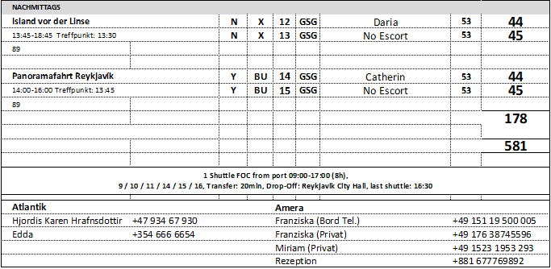

**Panoramafahrt Reykjavík**

ca. 2 Std.

Reykjavík ist mit knapp 120.000 Einwohnern eine der kleinsten Hauptstädte der Welt sowie die nördlichste. Besonders auffällig sind die bunten Dächer der mit Wellblech gedeckten Holzhäuser und die klare Linie moderner Architektur. Sie fahren zur Residenz des isländischen Präsidenten auf der Álftanes Halbinsel. Von diesem idyllischen Ort genießen Sie herrliche Ausblicke über Reykjavík. Weiterhin fahren Sie nach Laugadalur, das Tal der warmen Quellen und Freizeitzentrum Reykjavíks. Hier befinden sich das größte mit Thermalwasser gefüllte Freibad mit Wellness- und Fitness-Center, das Fußballstadion, der Botanische Garten und ein Freizeitpark für Familien. Außerdem passieren Sie das Árbær Freilichtmuseum und fahren durch die Altstadt, vorbei an der imposanten Kirche Hallgrímskirkja. Sie sehen das Universitätsviertel und den alten Hafen. Vorbei am Höfði-Haus, wo sich die Präsidenten Reagan und Gorbatschow 1986 trafen, fahren Sie zurück nach Hafnarfjörður zum Schiff.

Vorbehaltlich Änderungen Programm/Preis (Stand: Februar 2023)

Preis 39 €

Alles lief nach Plan

**Geothermalfeld Krysuvík und Wikingerschiff**

ca. 3,5 Std.

Sie fahren mit dem Bus durch Hafnarfjörður, mitten in einem alten Lavafeld gelegen, und vorbei am wunderschönen Kleifarvatn See, einem der tiefsten Seen Islands, an dem Sie einen kurzen Fotostopp einlegen. Weiterfahrt zum Thermalgebiet Krysuvík. Unzählige Dampfsäulen steigen hier aus Erdlöchern empor. Sie fahren durch die eindrucksvolle Lavawüste der Halbinsel Reykjanes zum malerischen Fischerort Grindavík und weiter zum Örtchen Njardvík, wo Sie das Wikingermuseum und die Kopie des Wikingerschiffes "Íslendingur" besichtigen. Mit diesem Schiff segelte Gunnar Eggertsson im Jahre 2000 zum Gedenken an die ruhmreiche Geschichte Islands nach Amerika. Rückfahrt zum Schiff.

Vorbehaltlich Änderungen Programm/Preis (Stand: Februar 2023)

Preis 69 €

Alles lief nach Plan

**Walsafari**

ca. 4,5 Std.

Die Gewässer vor Island bieten sich mit bis zu 23 Walarten (darunter Blauwale, Finnwale, Buckelwale, Zwergwale und Seiwale) zur Walbeobachtung an, deren Hauptsaison in der Zeit von Mai bis September liegt. Außerdem lassen sich Seevögel bewundern, wie z.B. Papageientaucher, Kormorane, Tordalken oder Tölpel. Es gibt zwar nie eine 100%ige Garantie, Tiere zu sehen, allerdings ist die Chance gerade in dieser Region sehr groß. Etwa 30 Min. Bustransfer zum Fischereihafen, ab hier etwa 3 Std. Bootsfahrt zur Tierbeobachtung. Danach Bustransfer zurück zum Schiff.

Bitte beachten: Begrenzte Teilnehmerzahl. Ausflugsboot nicht exklusiv für Gäste von Phoenix Reisen. Wind- und wetterfeste Kleidung empfohlen.

Vorbehaltlich Änderungen Programm/Preis (Stand: Februar 2023)

Preis 139 €

Ausflug ist planmäßig verlaufen.  
Zwei Gäste haben sich über das Ausflugsboot beschwert, bzw. die Umweltverträglichkeit in Frage gestellt, da schwarzer Rauch aufstieg und sie es nicht umweltfreundlich fanden.

**Gullfoss-Wasserfall und Geysir**

ca. 8,5 Std. mit Essen

Einer unserer beliebtesten Ausflüge auf Island. Sie fahren zunächst nach Thingvellir, der alten Gerichts- und Parlamentsstätte. Neben seiner historischen Bedeutung ist dieser Nationalpark berühmt für die interessanten geologischen Formationen. Anschließend fahren Sie durch grüne Wiesenlandschaften zum Gullfoss-Wasserfall, der in zwei Kaskaden in eine bis zu 70 m tiefe Schlucht fällt. Nach kurzer Fahrt erreichen Sie das Gebiet der "Großen Geysire", wo die aktive Springquelle Strokkur regelmäßig ihre Wassersäule in die Höhe schleudert. Mittagessen in einem Restaurant und etwas Freizeit, um das Geysir-Gebiet zu erkunden. Danach Rückfahrt nach Hafnarfjörður zum Schiff mit kurzer Pause unterwegs.

Vorbehaltlich Änderungen Programm/Preis (Stand: Februar 2023)

Preis 149 €

Alles lief nach Plan

Anmerkung: Bestuhlung im Restaurant am Gullfoss-Wasserfall zu eng und somit etwas „ungemütlich“

**Baden in der Blauen Lagune**

ca. 3,5 Std.

Nach etwa 30 Min. Busfahrt erreichen Sie die Halbinsel Reykjanes, deren Erscheinungsbild durch zahlreiche Lavafelder geprägt ist. Mitten in dieser Landschaft befindet sich die Blaue Lagune. Im Juli 1999 wurde dort ein Thermalfreibad eröffnet. Das 37° bis 42° warme, natürlich blaue Wasser und die 4 m hohen Lavafelsen, welche die Lagune umgeben, verleihen dem Ort eine besondere Atmosphäre. Etwa 2,5-stündiger Aufenthalt für ein entspannendes Bad im mineralhaltigen Wasser. Umkleidekabinen und Café vor Ort.

Bitte beachten: Badesachen und Handtuch nicht vergessen. Badeschuhe werden empfohlen. Schließfächer vorhanden. Begrenzte Teilnehmerzahl.

Vorbehaltlich Änderungen Programm/Preis (Stand: Februar 2023)

Preis 159 €

Alles lief wie geplant ab.

**Gletscher-Abenteuer**

ca. 9,5 Std. mit Lunchbox

Über die Hochheide Mosfellsheidi fahren Sie mit dem Bus nach Thingvellir. Hier tagte über fast neun Jahrhunderte hinweg das alte isländische Parlament. Vom Nationalpark aus geht es hinauf in unwirtlichere Gegenden, vorbei an Gletschern und über die Kieswüste Kaldidalur bis zum Gletscher Langjökull. Hier steigen Sie in spezielle Fahrzeuge um, mit denen Sie den Gletscher befahren. Anschließend genießen Sie Ihr Lunch-Paket in einer einfachen Berghütte. Die Rückfahrt führt durch die Region Borgarfjördur. Kurzer Stopp am Wasserfall Hraunfossar und an der wasserreichsten Heißwasserquelle Europas, Deildartunguhver. Auf Ihrem Rückweg fahren Sie durch Täler, in denen Eiszeitgletscher ihre Spuren hinterlassen haben.

Bitte beachten: Für Gäste mit eingeschränkter Beweglichkeit nicht geeignet. Wetter- und organisationsbedingte Änderungen vorbehalten. Die Mitnahme von warmer Kleidung, festen Schuhen und einer Sonnenbrille ist empfehlenswert. Sie laufen teilweise über Eis und Geröll zum Gletschermobil. Begrenzte Teilnehmerzahl.

Vorbehaltlich Änderungen Programm/Preis (Stand: Februar 2023)

Preis 289 €

Damit die Gäste durch die gespaltenen Kontinentalplatten spazieren können, wurde die Zeit in Thingevellir auf 60 min verlängert, statt wie geplant lediglich einen Fotostopp einzulegen. Der Bus kam ca. 45 Minuten früher zurück als geplant, dies war aber lediglich der Fahrweise des Busfahrers geschuldet (es wurde kein Stopp verkürzt o.ä.).

**Das Herz des Gletschers**

ca. 10 Std. mit Essen

Ein Ausflug für sportliche Gäste. Sie fahren etwa 2 Stunden nach Deildartunguhver. Hier wird eine kurze Pause eingelegt und Sie haben Gelegenheit, die heißen Springquellen zu beobachten, deren Dampf aus der Erde in die Luft emporsteigt. Weiterfahrt zu den malerischen Wasserfällen Hraunfossar und Barnafoss mit Fotostopp. Anschließend geht es nach Húsafell, eine grüne Oase am Rande des Gletschers. Hier nehmen Sie Ihr Mittagessen in Büffetform ein. Anschließend startet Ihr "Gletscherabenteuer". Der Langjökullgletscher ist die zweitgrößte Eiskappe in Island. Sie werden mit speziellen Trucks über Eis und Schnee zum Gletscher gefahren und besichtigen eine künstlich angelegte Eishöhle, die einen Blick ins Herz des Gletschers ermöglichen soll. Sie spazieren durch Gänge und Hallen aus blauem Eis und erleben eindrucksvoll seine faszinierenden Farben und Formen (Aufenthalt etwa 1 Std.). Sie werden danach wieder zum Bus zurückgebracht und fahren weiter über die beeindruckende Hochlandstrecke und durch das Tal Kaldidalur bis zum Thingvellir-Nationalpark, geologisch und geschichtlich von großer Bedeutung und seit 2004 UNESCO-Weltkulturerbestätte. Nach etwa 30-minütigem Aufenthalt im Park fahren Sie noch etwa eine Stunde zurück zum Schiff.

Bitte beachten: Für Gäste mit eingeschränkter Beweglichkeit nicht geeignet. Sehr begrenzte Teilnehmerzahl. Rutschfeste, wasserdichte Schuhe und wetterfeste Kleidung empfohlen. Verlauf dieses Ausfluges abhängig von Wetter-, Eis- und Schneeverhältnissen.

Vorbehaltlich Änderungen Programm/Preis (Stand: Februar 2023)

Preis: 399 €

Alles lief nach Plan.

Mo 21.08. Qaqortoq / Julianehåb / Grönland/Dänemark ®- vormittags –

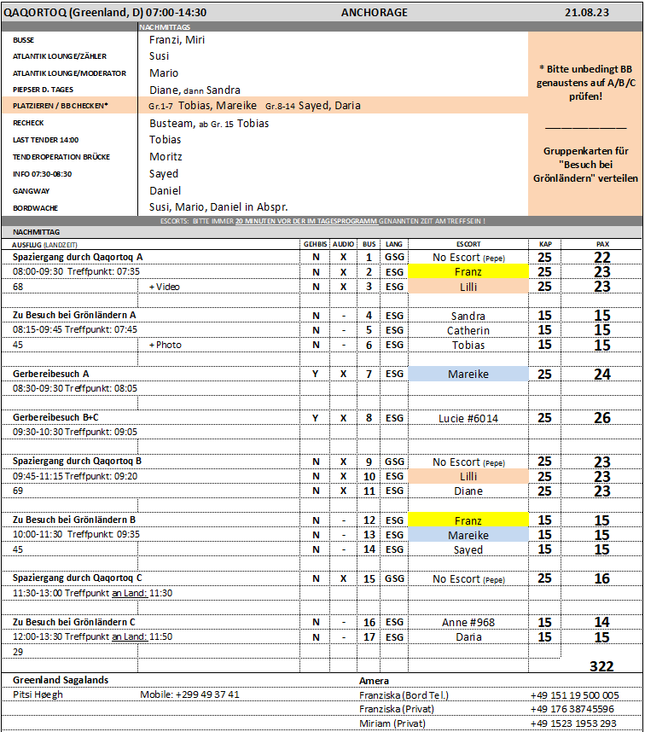

**Gerbereibesuch**

ca. 1 Std.

Zu Fuß gehen Sie zu der etwas außerhalb gelegenen einzigen Gerberei Grönlands, in der die Felle von Eisbären und Seehunden bearbeitet und zu typischen Kleidungsstücken bzw. für den Export verarbeitet oder gefärbt werden. Sie erfahren Wissenswertes über die Lebensumstände der Jäger in der grönländischen Einsamkeit.

Bitte beachten: Begrenzte Teilnehmerzahl.

Vorbehaltlich Änderungen Programm/Preis (Stand: April 2023)

Preis 43 €

Alles lief nach Plan

**Zu Besuch bei Grönländern**

ca. 1,5 Std.

Spaziergang in den Ort, wo ein grönländisches Privathaus besucht wird (Fußweg bis zu 20 Min.). Sie sind eingeladen zu einem typischen "Kaffeemik" mit Kaffee, Tee und Gebäck. Einige Familien zeigen stolz die grönländische Tracht, welche mit großem Arbeitsaufwand hergestellt wird. Gewinnen Sie Einblicke in das alltägliche Leben der Grönländer.

Bitte beachten: Für Gäste mit eingeschränkter Beweglichkeit nicht geeignet. Begrenzte Teilnehmerzahl.

Vorbehaltlich Änderungen Programm/Preis (Stand: April 2023)

Preis 49 €

Alles lief nach Plan

**Spaziergang durch Qaqortoq**

ca. 1,5 Std.

Ihr Stadtrundgang führt Sie zu den alten Häusern des Kolonialviertels und danach zum Fisch- und Fleischmarkt, wo Sie etwas über die Lebensbedingungen der grönländischen Fischer und Jäger von heute erfahren. Weiterhin gelangen Sie zur alten Kirche aus dem Jahr 1832 der

Annaasisitta Oqaluffia (Erlöserkirche) und lernen Wissenswertes über die Geschichte des Christentums in Grönland. Abschließend passieren Sie die Verwaltungsgebäude der Stadt.

Bitte beachten: Für Gäste mit eingeschränkter Beweglichkeit nicht geeignet. Begrenzte Teilnehmerzahl.

Vorbehaltlich Änderungen Programm/Preis (Stand: April 2023)

Preis 49 €

Alles lief nach Plan

Di 22.08. Paamiut / Frederikshåb / Grönland/Dänemark ®- vormittags –

Spaziergänge

Wetterbedingt wurde dieser Hafen am 23.08.23 angefahren und somit mit Narsaq getauscht

Mi 23.08. Narsaq / Grönland/Dänemark ®- vormittags -Spaziergänge

Wetterbedingt wurde dieser Hafen am 22.08.23 angefahren und somit mit Paarmiut getauscht

- -

**Sa 26.08. Corner Brook / Neufundland / Kanada 09:00 18:00**

Empfang super, „Stände“ an der Pier auf dem Weg zu den Bussen. Shuttle Service FOC in kleinen Minibussen.

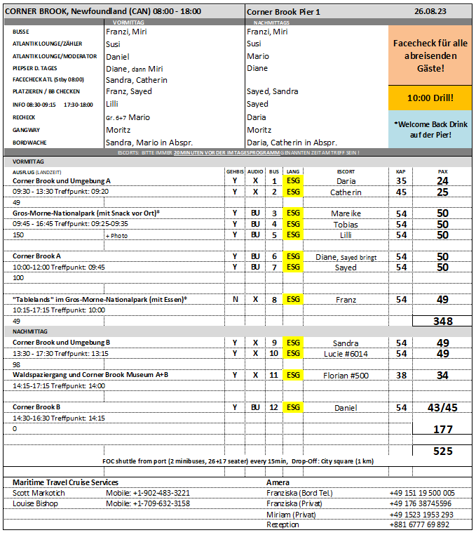

Corner Brook

ca. 2 Std.

Corner Brook ist mit etwa 20.000 Einwohnern die größte Stadt an der Westküste Neufundlands und landschaftlich schön an der Bay of Islands gelegen. Nach der Besiedlung durch Inuit und Beothuck Indianer war der französische Entdecker und Seefahrer Jacques Cartier 1534 der erste Europäer, der diese Umgebung erkundete. Größter Arbeitgeber ist heute die Papiermühle "Corner Brook Pulp and Paper Mill". Das Handelszentrum Corner Brook bietet gute Einkaufsmöglichkeiten, ein Krankenhaus sowie Regierungsbehörden und ist Sitz einer Hochschule. Während Ihrer Rundfahrt entdecken Sie auch die reizvolle Natur. An der Zufahrt zum Marble Mountain Resort sehen Sie einen 17 m hohen, aus über 360 Jahre altem Zedernholz gefertigten Totempfahl, der die Geschichte Neufundlands und Labradors dokumentiert. Fotostopp am "Man in the Mountain", einer Felsformation, die das Gesicht eines alten Mannes erkennen lässt. Der Legende nach hütet er einen verborgenen Schatz. Ein weiterer Fotostopp erfolgt am Captain Cook Monument mit schöner Aussicht auf die Stadt und die Bucht. Rückfahrt über das Stadtzentrum zum Schiff.

Bitte beachten: Sehr begrenzte Teilnehmerzahl. Englischsprechende Reiseleitung, Übersetzung möglichst durch die bordseitige Begleitung, sowie Fahrt in einfachen (Schul)bussen.

Vorbehaltlich Änderungen Programm/Preis (Stand: März 2023)

Preis 43 €

Alles lief nach Plan

Waldspaziergang und Corner Brook Museum

ca. 3 Std.

Erkunden Sie den malerischen Nadelwald bei Corner Brook. Kurzer Bustransfer zum Ausgangspunkt Ihres Spaziergangs. Gut ausgebaute Pfade führen durch die Natur, u.a. vorbei am Teich Glynmill Inn mit seinen Schwänen. Über Fußgängerbrücken passieren Sie Bäche und gelangen später zum Corner Brook Museum. Das Gebäude war einst Postamt, Zollamt, Telegraphenstation und Gericht. Das Museum dokumentiert die kulturelle Geschichte Corner Brooks und der Region Bay of Islands. Nach gut 2,5 Std. erreichen Sie Corner Brook und kehren zurück zum Schiff. Die Wanderung beinhaltet eine Rast mit kleiner Stärkung.

Bitte beachten: Für Gäste mit eingeschränkter Beweglichkeit nicht geeignet. Sehr begrenzte Teilnehmerzahl. Englischsprechende Reiseleitung, Übersetzung möglichst durch die bordseitige Begleitung, sowie Fahrt in einfachen (Schul)bussen. Bequemes, rutschfestes Schuhwerk empfohlen.

Vorbehaltlich Änderungen Programm/Preis (Stand: März 2023)

Preis 63 €

Die ist kein Waldspaziergang wie man es sich klassisch vorstellt, sondern eher ein Stadtpark-spaziergang. Die Gäste wurden vorab per Mitteilung darüber informiert. Aber der Titel muss dringend abgeändert werden.

Gros-Morne-Nationalpark

ca. 7 Std. mit Snack

Der Besuch von Corner Brook bietet sich für einen Abstecher in den Gros-Morne-Nationalpark an. Er ist mit 1.805 km² der zweitgrößte Park im Atlantischen Kanada und wurde 1987 von der UNESCO zum Weltnaturerbe erklärt. Seinen Namen erhielt der Nationalpark vom 806 m hohen, zweitgrößten Berg Neufundlands, dem Gros Morne Mountain. Die Landschaft wird gebildet von Hochebenen, Gebirgstälern, Seen und Fjorden. Ein kurzer Besuch im Besucherzentrum informiert Sie über die Besonderheiten des Nationalparks. Die Long Range Mountains, die den Park umgeben, sind nördliche Ausläufer der Appalachen und werden von alpinen Pflanzenarten geprägt. In dieser Gebirgstundra leben u.a. Karibus, Schneehasen und Alpenschneehühner. Ihre Rundfahrt beinhaltet Fotostopps am Lobster-Cove-Head-Leuchtturm und am Aussichtspunkt Norris Point Lookout. In Rocky Harbour legen Sie eine Pause für einen Mittagssnack mit Kaffee oder Tee ein. Am Nachmittag landschaftlich schöne Rückfahrt nach Corner Brook zum Schiff.

Bitte beachten: Begrenzte Teilnehmerzahl. Englischsprechende Reiseleitung, Übersetzung möglichst durch die bordseitige Begleitung, sowie Fahrt in einfachen (Schul)bussen.

Vorbehaltlich Änderungen Programm/Preis (Stand: März 2023)

Preis 129 €

Das Visitor Center war geschlossen. Alternativ wurden zwei zusätzliche Fotostopps eingelegt, einer damit man die Tablelands sehen konnten und ein weiterer zusätzlicher Stopp wurde am Hafen (Norris Point) eingelegt.

**So 27.08. Havre-Saint-Pierre / Québec / Kanada 12:00 20:00**

Empfang super, Infopersonal stand am Busparkplatz, Touristeninfo direkt um die Ecke. Keine weiten Wege.

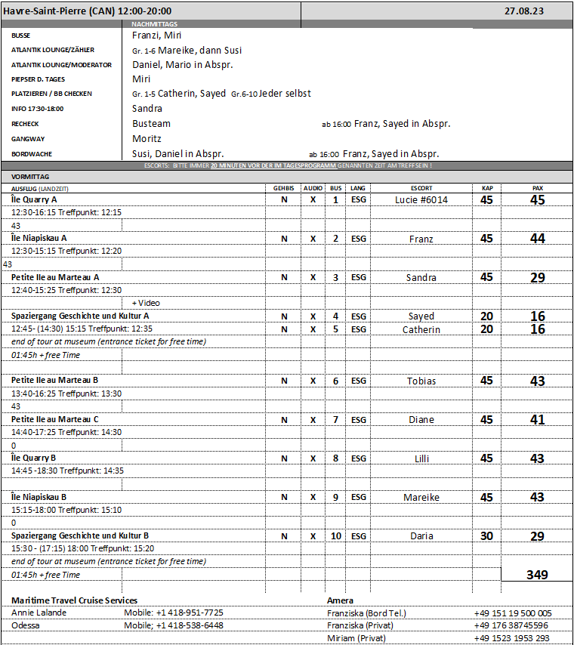

Île Quarry

ca. 4 Std.

Der Mingan-Archipelago-Nationalpark umfasst u.a. den Mingan-Archipel, der aus etwa 40 Inseln besteht. Die Inseln zeigen verschiedene Landschaften und jede Insel weist einen einzigartigen Charakter auf. Die etwa 30-minütige Zodiacfahrt (große Schlauchboote) führt zur Île Quarry, auf der Sie von einem Nationalparkführer begleitet werden, mit dem Sie den natürlichen Botanischen Garten erkunden und mit etwas Glück einige "Bewohner" beobachten können. Während Ihres Rundgangs sehen Sie u.a. die "Bucht der Erosionen" mit beeindruckenden Monolithen, durch Umwelteinflüsse entstandene Kalksteinformationen und erhalten faszinierende Einblicke in die geologische Entstehungsgeschichte dieses Archipels. Aufenthalt gut 2 Stunden/Rundweg 2,5 km. Anschließend Rückfahrt per Zodiac zum Hafen und Schiff.

Bitte beachten: Für Gäste mit eingeschränkter Beweglichkeit nicht geeignet. Begrenzte Teilnehmerzahl. Wetterfeste Kleidung und festes Schuhwerk empfohlen. Englischsprechende Reiseleitung, Übersetzung durch bordseitige Begleitung.

Vorbehaltlich Änderungen Programm/Preis (Stand: März 2023)

Preis 139 €

Ausflug lief planmäßig ab.

Spaziergang Geschichte und Kultur

ca. 2 Std.

Der Ort Havre-Saint-Pierre wurde 1857 von sechs Fischerfamilien der Magdalenen-Inseln gegründet. Ursprünglich "Pointe-aux-Esquimaux" genannt, wurde er 1927 nach dem Schutzpatron der Fischer in Havre-Saint-Pierre umbenannt. Die Einwohner bezeichnen sich als "Cajuns" und zeigen damit ihren Stolz auf ihre akadianischen Wurzeln. Früher waren Fischen, Jagen und Holzwirtschaft die wichtigsten Einnahmequellen des Ortes, heute ist jedoch der Bergbau (Titaneisenerz) von wirtschaftlicher Bedeutung. Während eines Rundgangs gewinnen Sie einen ersten Eindruck der kleinen Hafenstadt. Abschließend erhalten Sie ein Eintrittsticket für das Haus der Kultur "Roland Jomphe", das in einem ehemaligen Kolonialwarenladen untergebracht ist, und können sich in der Dauerausstellung über die Geschichte von Havre-Saint-Pierre individuell informieren. Danach kehren Sie zum Schiff zurück.

Bitte beachten: Begrenzte Teilnehmerzahl. Informationen von einem englischsprechenden Reiseleiter. Für Gäste mit eingeschränkter Beweglichkeit nicht geeignet.

Vorbehaltlich Änderungen Programm/Preis (Stand: März 2023)

Preis 39 €

Ausflug lief nach Plan

Île Niapiskau

ca. 2,5 Std.

Sie fahren per Boot zur Île Niapiskau, die zum Mingan-Archipelago-Nationalpark

gehört. Der Nationalpark hat eine Größe von ca. 150 qkm, und zum Mingan-Archipel

zählen ca. 40 Inseln aus Kalkstein mit einer teils einzigartigen Vegetation, die

zahlreichen Tierarten Heimat bietet. Während Ihres gut 1-stündigen Rundgangs erklärt

Ihnen der Nationalparkführer Wissenswertes über die interessante Geologie dieses

Gebietes und die Entstehung des Sedimentgesteins. Sie sehen die durch Erosion

geformten Monolithen und bizarren Kalksteinformationen, und je nach Jahreszeit bietet

die Insel auch eine sehenswerte Fauna und Flora. Nach dem Rundgang Rückfahrt per

Boot zum Schiff.

Bitte beachten: Zahlreiche Stufen, daher für Gäste mit eingeschränkter Beweglichkeit

nicht geeignet. Begrenzte Teilnehmerzahl. Englischsprechende Reiseleitung,

Übersetzung möglichst durch die bordseitige Begleitung.

Vorbehaltlich Änderungen Programm/Preis (Stand: März 2023)

Preis pro Person: 109 €

Alles lief nach Plan.

Petite Île au Marteau

ca. 3 Std.

Etwa 20-minütige Bootsfahrt auf die "Petite Île au Marteau", die zum MinganArchipelago-Nationalpark gehört und als eine der wenigen einen Leuchtturm besitzt,

der 1915 errichtet wurde. Sie erfahren interessante Geschichten über das Leben

der Leuchtturmwärter. Während des bequemen Spaziergangs (insgesamt ca. 2 km)

haben Sie schöne Ausblicke auf die Kalksteinklippen der gegenüberliegenden Insel

"Grande Île au Marteau" und entdecken die Flora der Insel, die sich an die schwierigen

klimatischen Bedingungen angepasst hat. Anschließend Rückfahrt per Boot zum

Schiff.

Bitte beachten: Für Gäste mit eingeschränkter Beweglichkeit nicht geeignet.

Begrenzte Teilnehmerzahl. Englischsprechende Reiseleitung, Übersetzung möglichst

durch die bordseitige Begleitung.

Vorbehaltlich Änderungen Programm/Preis (Stand: März 2023)

Preis pro Person: 99 €

Alle Ausflüge sind planmäßig verlaufen.

**Mo 28.08. Sept-Îles / Québec / Kanada 08:00 17:00**

Empfang spitze! Es gab ein großes Zelt mit diversen Ständen, Verkostungen, Livemusik und Tanzvorführungen. Lokaler Informationsstand mit Maps, Ausflugstipps und Infopersonal; Hop on hop off Bus konnte vort Ort gebucht werden (15 CAD).  
Weg zu den Zodiacs etwas länger (ca. 10 min).

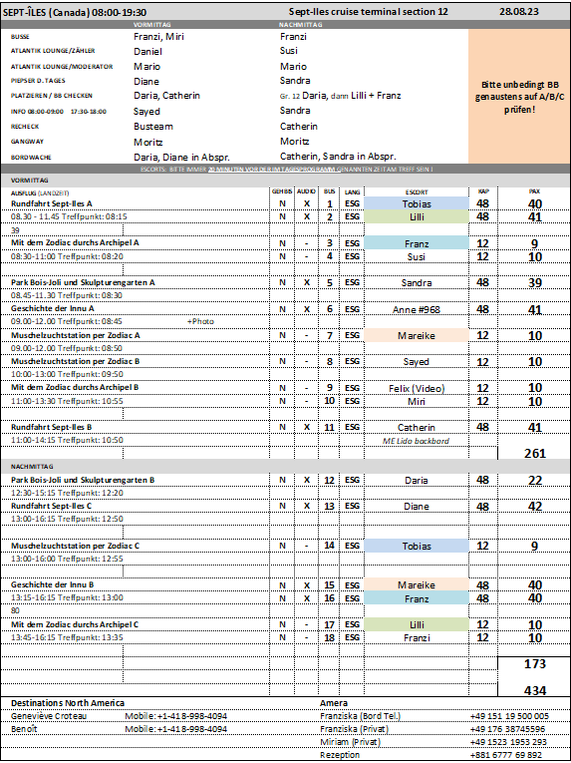

Muschelzuchtstation per Zodiac

ca. 3 Std.

Die Meeresfarm Maricole Purmer ist ein einzigartiges Projekt in Kanada. Hier werden Miesmuscheln und Jakobsmuscheln gezüchtet. Geschmack und Qualität haben bei der Muschelzucht höchste Priorität. Kurzer Spaziergang zu einem Bootsanleger für Ihre Fahrt im Schlauchboot zur Île Grosse-Boule. Während der Überfahrt informiert Sie der Bootsführer über die Umgebung sowie die abwechslungsreiche Flora und Fauna. Nach der etwa 20-minütigen Überfahrt erfahren Sie Wissenswertes über die Muschelzucht und genießen eine Kostprobe. Nach der Verkostung haben Sie Gelegenheit für einen Spaziergang zu einem Aussichtspunkt, der einen ungehinderten Blick auf die Schären bietet oder Sie unternehmen einen indviduellen Bummel in der Natur. Danach erfolgt die Bootsfahrt zurück zur Sept-Îles und der Spaziergang zum Schiff.

Bitte beachten: Für Gäste mit eingeschränkter Beweglichkeit nicht geeignet. Begrenzte Teilnehmerzahl. Französisch-/englischsprechende Gästeführer, Übersetzung durch bordseitige Begleitung. Bitte tragen Sie wetterfeste Kleidung und festes Schuhwerk. Sicherheitsausrüstung für die Fahrt im Zodiac wird gestellt.

Vorbehaltlich Änderungen Programm/Preis (Stand: Februar 2023)

Preis 119 €

Alles lief wie geplant ab. Nach Ankunft auf der Insel, wird die Gruppe von einem loaklen Guide der Muschelzuchtstation empfangen.

Rundfahrt Sept-Îles

ca. 3,5 Std.

Sie fahren in das Innu-Reservat Uashat, in dem heute etwa 1600 Innu leben. Hier fühlen Sie sich in vergangene Zeiten zurückversetzt, denn Sie lernen die Nachbildung eines alten Handelspostens kennen, der von 1673 bis 1842 abwechselnd von Franzosen und Engländern besetzt war. Dieser Handelsplatz war die erste europäische Einrichtung in Sept-Ǐles, der erst dem Tausch von Pelzen und später in seiner Blütezeit dem Export von Lachs und Robbenöl in den europäischen Markt diente. Erfahren Sie mehr über das tägliche Leben der Postmeister, Holzfäller und Innu-Jäger. Weiterfahrt zum Regional Museum, in dem Sie über die 8.000 jährige reiche Geschichte von Sept-Ǐles informiert werden. Des weiteren genießen Sie während der Tour Fotostopps an Aussichtspunkten bzw. an den herrlichen endlosen Sandstränden, für die die Stadt bekannt ist. Nach diesen Eindrücken Rückfahrt zum Schiff.

Bitte beachten: Für Gäste mit eingeschränkter Beweglichkeit nicht geeignet. Sehr begrenzte Teilnehmerzahl. Englischsprechende Reiseleitung, Übersetzung möglichst durch die bordseitige Begleitung, sowie Fahrt in einfachen (Schul)bussen.

Vorbehaltlich Änderungen Programm/Preis (Stand: Februar 2023)

Preis 79 €

Ausflug wurde wie geplant durchgeführt.

Traditionen der Innu

ca. 2,5 Std.

Die Innu sind eine Gruppe nordamerikanischer Indianer, die sich vor mehr als 8.000 Jahren in diesem Gebiet niedergelassen haben und zu den ersten Nationen Kanadas zählen. Vor der Ankunft der Europäer auf dem Kontinent lebten sie als Nomaden. Sie fahren ins Innu Camp DeQuen. Dort werden Sie verschiedene Aspekte der Kultur und Geschichte dieses alten Volksstammes kennenlernen. Sie erfahren mehr über die traditionelle Innu-Medizin, das Weben von Schneeschuhen und die Herstellung anderer Handwerke, hören traditionelle Innu-Gesänge, lauschen ihrer Sprache und genießen die Darbietung eines traditionellen Tanzes. Ebenfalls haben Sie Gelegenheit, typische frisch zubereitete Speisen zu probieren.

Bitte beachten: Für Gäste mit eingeschränkter Beweglichkeit nicht geeignet. Begrenzte Teilnehmerzahl. Französisch-/englischsprechende Reiseleitung, Übersetzung durch bordseitige Begleitung. Fahrt in einfachen Schulbussen ohne Klimaanlage.

Vorbehaltlich Änderungen Programm/Preis (Stand: Juli 2018)

Preis 95 €

Ausflug ist wie geplant durchgeführt.   
Die Guides im Museum sprechen nur Französich, somit musste der örtliche Guide erst alles ins Englische übersetzen, bevor die Gäste die Informationen in Deutsch erhalten konnten. Somit ist ein extremer Zeitverlust im Museum entstanden, woran sich die Gäste gestört haben.

Rundgang Sept-Îles

ca. 2 Std.

Bis in die 1940er Jahre war Sept-Ǐles ein malerisches kleines Fischerdorf. Die Entdeckung von Eisenerz und die folgenden Bergbauaktivitäten veränderten den Lebensstil der Einwohner grundlegend. Das Dorf entwickelte sich in wenigen Jahren zu einer modernen Stadt, und die Einwohnerzahl stieg zwischen 1940 und 1965 von 700 auf 20.000. Es entstanden zügig umfängliche Infrastrukturen, um den Arbeitern Häuser, Straßen und eine gute Lebensqualität zu bieten. Heute gehört Sept-Ǐles zu den größten Städten in der Provinz Quebec, umgeben von Wald, durchzogen von Seen und Flüssen – ein Paradies für Jäger und Angler. Vom Schiff schlendern Sie entlang der Promenade du Vieux Quai zum alten Anlegeplatz, der 1911 gebaut wurde. Viele Jahre lang war dieser Pier die einzige Verbindung zur Außenwelt, denn vor den 1960er Jahren gab es keine Straßenverbindung zur weiteren Umgebung von Québec. Alles Erforderliche wurde per Boot/Schiff in die Stadt gebracht. Heute ist dieses Gebiet entlang der Strandpromenade ein idealer Ort zum Entspannen und für Freizeitvergnügungen. Während Ihres Spaziergangs sehen Sie u.a. die moderne Kirche Saint-Joseph, die Auberge Internationale (Jugendherberge) sowie interessante Restaurans und Geschäfte. Rückkehr zum Schiff.

Bitte beachten: Für Gäste mit eingeschränkter Beweglichkeit nicht geeignet. Begrenzte Teilnehmerzahl. Französisch-/englischsprechende Reiseleiter, Übersetzung durch bordseitige Begleitung.

Vorbehaltlich Änderungen Programm/Preis (Stand: April 2018)

Preis 25 €

Alles lief nach Plan.

Park Bois-Joli und Skulpturengarten

ca. 2,5 Std.

Zunächst fahren Sie zum Park Bois-Joli. Der Park wurde 1984 angelegt und bietet

heute insgesamt 4,5 km lange Spazierwege sowie 13 Themengärten mit mehr als

14 000 Pflanzen. Nach einem etwa 1-stündigen geführten Rundgang erfolgt die

kurze Weiterfahrt zu einem Waldgebiet mit Metallskulpturen von Mr Synnott, die

vollständig aus recyceltem Metall hergestellt wurden. Jean-Pier Synnott ist von Beruf

Schweißer, der sich seit seiner Kindheit für Kunst begeistert. Sie können individuell

diese erstaunlichen Kreationen während eines 30-minütigen Aufenthaltes anschauen.

Danach erfolgt dann wieder die Rückfahrt zum Schiff.

Bitte beachten: Für Gäste mit eingeschränkter Beweglichkeit nicht geeignet. Sehr

begrenzte Teilnehmerzahl. Englischsprechende Reiseleitung, Übersetzung möglichst

durch die bordseitige Begleitung, sowie Fahrt in einfachen (Schul)bussen.

Vorbehaltlich Änderungen Programm/Preis (Stand: Februar 2023)

Preis pro Person: 59 €

Alles lief nach Plan. Gäste hätten sich allerdings mehr Zeit im Park Bois-Joli gewünscht, da es aufgrund der Führung nicht möglich war so viel zu sehen. Lediglich 3 der 13 Themengärten konnten angeschaut werden (evtl. statt der Führung Zeit zur freien Verügung geben).

Mit dem Zodiac durchs Archipel

ca. 2,5 Std.

Die Stadt Sept-#les liegt an einer Bucht, der ein Archipel mit 7 Inseln vorgelagert ist.

Etwa 20 Minuten Fußweg zum Bootsanleger. Sie unternehmen eine ca. 2-stündige

Bootsfahrt mit einem Zodiac (ein mit Motoren betriebenes Schlauchboot, jeweils Platz

für 12 Personen) durch die Schären und entdecken Flora und Fauna einzelner Inseln

(keine Anlandungen). Das Vogelschutzgebiet auf der #le du Corossol bietet unzähligen

Seevögeln eine Heimat. Hier steht auch einer der vielen Leuchttürme, die in dieser

Gegend gebaut wurden. Einzigartige Vogelnestklippen und Kalksteinformationen

sehen Sie auf der #le Manowin; La Petite Basque und La Grande Basque wurden

zu Ehren der baskischen Bevölkerung benannt, die vor mehr als hundert Jahren in

diese Region kamen. Während der Tour erzählt Ihnen der Reiseführer sicher auch die

Geschichte der Schiffswracks, die im Gebiet um die kleine Inselgruppe #lets de Quen

gelegen sind. Nach Rückkehr etwa 20 Minuten Fußweg zurück zum Schiff.

Bitte beachten: Für Gäste mit eingeschränkter Beweglichkeit und/oder Rückenleiden

nicht geeignet. Begrenzte Teilnehmerzahl. Windjacke/festes Schuhwerk empfohlen.

Englischsprechende Reiseleitung, Übersetzung möglichst durch die bordseitige

Begleitung.

Vorbehaltlich Änderungen Programm/Preis (Stand: Februar 2023)

Preis pro Person: 99 €

Alles lief nach Plan

Sehr schnell und actionreich; Pro Zodiac zwischen 8-12 Personen. Gäste müssen teilweise auf dem Rand des Schlauchbootes sitzen und werden ordentlich nass. Super schöner Ausflug, aber schon recht abenteuerlich. Viele Erklärungen vom Bootsführer, daher Übersetzung pro Zodiac notwendig.

Di 29.08. Saguenay / Québec / Kanada ®17:00 -Abendliche Spaziergänge

**Mi 30.08. Saguenay / Québec / Kanada ®- 18:00**

Empfang super, Rollstühle und Golfcars stehen an der Gangway bereit, um den Gäste den Weg über die lange Gangway und den längeren Weg ins Terminal zu erleichtern. Die Gäste waren begeistert von diesem Service.

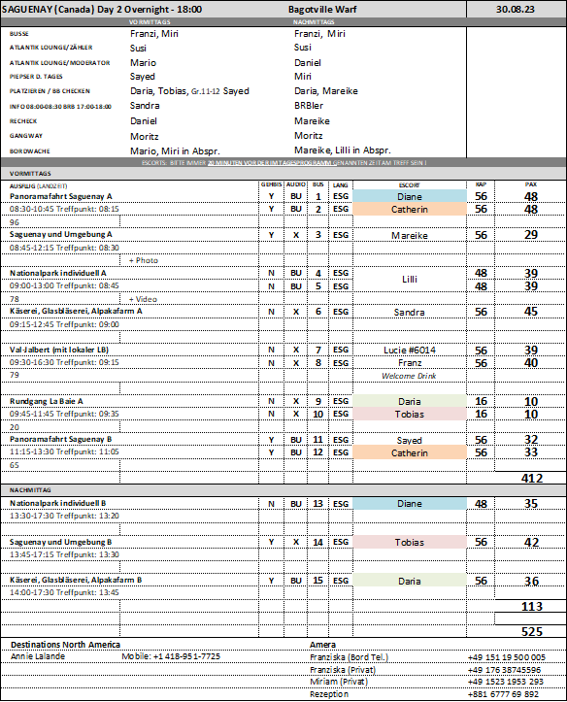

Panoramafahrt Saguenay

ca. 2 Std.

Die heutige Stadt Saguenay entstand erst 2002 durch den Zusammenschluss der Städte Chicoutimi, Jonquière und La Baie sowie der Gemeinden Laterrière, Lac-Kénogami und Shipshaw. Die Hauptstadt der Region Saguenay-Lac-Saint-Jean ist malerisch an der Spitze des Fjordes gelegen und besticht mit französischem Charme. Zunächst fahren Sie in den Bezirk Chicoutimi und sehen den alten Hafen, das historische Stadtviertel und das "Little White House" (Fotostopp), das 1996 während der großen Flut auf mysteriöse Weise unversehrt blieb. Anschließend sehen Sie die 1898 errichtete Zellstofffabrik. Sie spielte eine wichtige Rolle für die Entwicklung der Stadt, da bereits damals das Papier aufgrund seiner hohen Qualität in die ganze Welt exportiert wurde. Nach einem Fotostopp fahren Sie in das Stadtviertel La Baie. In Gedenken an die große Flut wurde hier die "Ha! Ha! Pyramide", bestehend aus Verkehrsschildern, errichtet. Anschließend Rückkehr zum Schiff.

Bitte beachten: Begrenzte Teilnehmerzahl. Englischsprechende Reiseleitung, Übersetzung möglichst durch die bordseitige Begleitung, sowie Fahrt in einfachen (Schul)bussen.

​Vorbehaltlich Änderungen Programm/Preis (Stand: Februar 2023)

Preis 49 €

Alles lief nach Plan

Nationalpark individuell

ca. 4 Std.

Sie haben Gelegenheit, die Schönheit und Ruhe des Saguenay Nationalparks im eigenen Tempo zu genießen. Zunächst etwa einstündige Landschaftsfahrt zum Besucherzentrum. Nach Ankunft erhalten Sie eine kurze Einführung über Entstehung und Charakteristik dieses einzigartigen Fjords und seiner Landschaft. Danach haben Sie etwa 1,5 Stunden Zeit zur freien Verfügung für eigene Erkundungen im Nationalpark bei einem Spaziergang durch die Natur. Danach erfolgt die Rückfahrt zum Schiff.

Bitte beachten: Für Gäste mit eingeschränkter Beweglichkeit nicht geeignet. Sehr begrenzte Teilnehmerzahl. Festes Schuhwerk, Windjacke, Sonnenschutz empfohlen. Einführung in englischer Sprache. Fahrt in einfachen (Schul)bussen.

​Vorbehaltlich Änderungen Programm/Preis (Stand: Februar 2023)

Preis 59 €

Alles lief nach Plan. Allerdings gibt es pro Bus einen Guide, d.h. es muss auf dem Hin- und Rückweg übersetzt werden.

Val-Jalbert

ca. 7 Std. mit Lunchbox

Sie fahren zunächst am Saguenay-Fjord entlang, der sich auf 100 km Länge und bis zu 3 km Breite in die Landschaft erstreckt, und gewinnen einen ersten Eindruck von dessen Bedeutung. In Chicoutimi legen Sie einen Fotostopp am "Little White House" und an der ehemaligen Zellstofffabrik ein, die 1898 gegründet wurde und für die wirtschaftliche Entwicklung dieser Region von Bedeutung war. Weiterfahrt entlang des Lac Saint-Jean nach Val-Jalbert. Dieser Ort wurde 1901 direkt auf dem Gelände der dortigen Papierfabrik erbaut und galt als Vorbild eines Arbeiterdorfes. Ab 1927, nachdem die Fabrik schließen musste, schien die Zeit hier stehengeblieben zu sein, und der Ort entwickelte sich zu einer "Geisterstadt". Heute gilt sie mit ihren schön restaurierten Gebäuden als historisches Monument. Hier nehmen Sie Ihr Lunchbox-Mittagessen ein und haben Zeit zur freien Verfügung. Lohnenswert ist u.a. die Fahrt mit der Bahn zum 72 m hohen Wasserfall (fünf Aussichtspunkte mit Treppenstufen).

Bitte beachten: Begrenzte Teilnehmerzahl. Englischsprechende Reiseleitung, Übersetzung möglichst durch die bordseitige Begleitung, sowie Fahrt in einfachen (Schul)bussen.

​Vorbehaltlich Änderungen Programm/Preis (Stand: Februar 2023)

Preis 135 €

Alles lief nach Plan. Die lokale Lunchbox enthielt folgendes: mixed salad + grilled chicken wrap + fruit salad dessert + bottle of water. Vegetarian option: vegetarian wrap.  
Vegetarische und Allergiker-Lunchboxen konnten vorab angemeldet werden.

Saguenay und Umgebung

ca. 3,5 Std.

Entdecken Sie die Stadt Saguenay in der Provinzu Québec und die umliegenden Gebiete. Sie besuchen das Viertel Chicoutimi, mit französischer Atmosphäre und erfahren mehr über die Kultur und Geschichte der Region. Der Saguenay-Fjord stellte eine natürliche Handelsroute für die Ureinwohner der Region dar. Im 17. Jh. gründete Frankreich seinen ersten Pelzhandelsposten, worauf die Besiedlung des Gebietes begann. Das 20. Jh. brachte später die Holz-, Zellstoff- und Papierindustrie sowie die Aluminiumproduktion. Unterwegs kurze Fotopausen am "Little White House" das die Flut von 1996 auf wundersame Weise überstanden hat sowie an der Zellstofffabrik von Chicoutimi. Als erstes französisch-kanadisches Zellstoffunternehmen produzierte Seite 17 von 52 dieses Werk hochwertigen Zellstoff, der in die ganze Welt exportiert wurde. Sie passieren die Siedlung Arvida wo 1926 in nur 135 Tagen 270 Häuser erbaut wurden und sehen die weltweit erste Aluminiumbrücke. Sie besuchen das der Zellstoff- und Papierdynastie gewidmete Sir-William-Price-Museum, das in einer anglikanischen Kapelle aus dem Jahr 1912 untergebracht ist und fahren abschließend an den industriell geprägten Siedlungen Old Kenogami und Jonquière vorbei zurück zum Schiff. Bitte beachten: Begrenzte Teilnehmerzahl. Englischsprechende Reiseleitung, Übersetzung möglichst durch die bordseitige Begleitung, sowie Fahrt in einfachen (Schul)bussen. Vorbehaltlich Änderungen Programm/Preis (Stand: Januar 2023)

Preis pro Person: 79 €

Alles lief nach Plan

**Do 31.08. Québec City / Québec / Kanada 08:00 23:00**

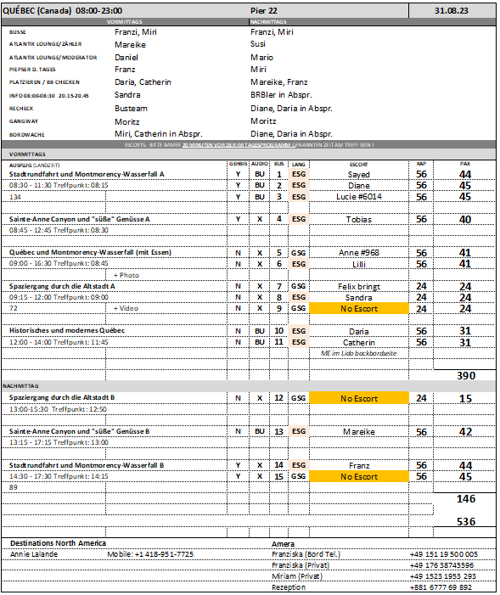

Spaziergang durch die Altstadt

ca. 2,5 Std.

Die Altstadt von Quebec teilt sich in die Unterstadt (Basse-Ville) und die Oberstadt (Haute-Ville). Der Spaziergang führt zunächst in die Unterstadt zum Place Royale, der als "Geburtsstätte" der französischen Besiedelung durch Samuel de Champlain gilt. Sie erfahren mehr über den bedeutsamen Ort, der auch wegen seiner typischen Steinarchitektur des 17. und 18.Jh. sehenswert ist. Nahebei liegt die Fußgängerzone des reizvollen Viertels 'Petit Champlain'. Sie spazieren durch die kopfsteingepflasterten Gassen, in denen sich kleine Spezialitätengeschäfte, Boutiquen und Cafés aneinanderreihen. Mit der Zahnradbahn fahren Sie hinauf auf das Plateau der Oberstadt, die von einer fast 5 km langen Stadtmauer umgeben ist. In der Oberstadt sind besonders sehenswert das Château Frontenac, die Place D'Armes, das Ursulinenkloster (heute hauptsächlich als Schule genutzt), die Gebäude des Séminaire de Québec, das Rathaus (Hôtel de Ville) mit beeindruckender Fassade sowie die "Künstlergasse" mit ihren kleinen Galerien und Straßenkünstlern.

Bitte beachten: Für Gäste mit geschränkter Beweglichkeit nicht geeignet. Begrenzte Teilnehmerzahl. Der Rundgang beinhaltet keine Innenbesichtigungen der genannten Sehenswürdigkeiten. Englischsprechende Reiseleitung, Übersetzung möglichst durch die bordseitige Begleitung.

Vorbehaltlich Änderungen Programm/Preis (Stand: Februar 2023)

Preis 29 €

Alles lief nach Plan

Historisches und modernes Québec

ca. 2 Std.

Zunächst passieren Sie die historische Place Royale mit der typischen Steinarchitektur des 17. und 18.Jh. An diesem Ort entstand Anfang des 17.Jh. die erste französische Besiedlung durch Samuel de Champlain. Sie erreichen das Château Frontenac, ein Luxushotel im Zentrum der Stadt und eine der Hauptsehenswürdigkeiten (Außenbesichtigung). Genießen Sie etwas Zeit zur freien Verfügung. Anschließend kurze Busfahrt zum Cap Diamant, wo Sie einen Fotostopp einlegen und den schönen Ausblick auf den St.-Lorenz-Strom und die Umgebung genießen. Auf dem Rückweg fahren Sie über die historisch bedeutende Abraham-Ebene, entlang der Grande Allée, eine der bekanntesten Straßen der Stadt, und vorbei am Parlamentsgebäude zurück zum Schiff.

Bitte beachten: Begrenzte Teilnehmerzahl. Englischsprechende Reiseleitung, Übersetzung möglichst durch die bordseitige Begleitung, sowie Fahrt in einfachen (Schul)bussen.

Vorbehaltlich Änderungen Programm/Preis (Stand: Februar 2023)

Preis 49 €

Das Château Frontenac kann nicht mehr angefahren werden, da die Busse dort nicht mehr halten / passieren dürfen. Demnach findet die Freizeit auch nicht dort statt.   
Die Beschreibung muss also dringend angepasst werden.  
Ansonten verlief der Ausflug nach Plan.

Stadtrundfahrt und Montmorency-Wasserfall

ca. 3,5 Std.

Québec gilt als die französischste Stadt außerhalb Frankreichs und hat zahlreiche Sehenswürdigkeiten und eine charmante Altstadt zu bieten. Sie sehen während Ihrer Panoramafahrt den Place Royale in der Unterstadt, Ort erster französischer Besiedelung durch Samuel de Champlain zu Anfang des 17.Jh. Hier sehen Sie auch die älteste katholische Steinkirche Nordamerikas, die Notre-Dame-des-Victoires. Weiterfahrt zur ca. 5.000 qm großen Place d'Armes in der Oberstadt, an der einige interessante historische Gebäude zu sehen sind. Nach ein wenig Zeit für individuelle Erkundungen geht es per Bus zum Cap Diamant. Der Seefahrer Jacques Cartier vermutete, Diamanten an den Hängen des Cap entdeckt zu haben, die sich allerdings als wertlose Quarzsteine herausgestellt haben. Von hier bietet sich Ihnen ein besonders schöner Blick auf den St.-Lorenz-Strom, die Unterstadt und die weitläufige Landschaft. Nach dem Fotostopp fahren Sie über die Abraham-Ebene, die 1759 Schauplatz der Schlacht zwischen französischen und britischen Truppen gewesen ist. Weiter geht es über die Grande Allée, eine der berühmtesten Straßen von Québec mit schönen Geschäften, Straßencafés und Boutiquen, die bis zum Hôtel du Parlement mit den verschiedenen Regierungsgebäuden führt. Ihr nächstes Ziel ist der nur wenige Kilometer entfernt gelegene Montmorency-Wasserfall, mit einer Fallhöhe von 83 m der höchste Wasserfall der Provinz. Sie haben etwas Zeit zur freien Verfügung, um die tosenden Wassermassen zu beobachten. Nach diesem beeindruckenden Naturschauspiel fahren Sie wieder zurück zum Schiff.

Bitte beachten: Begrenzte Teilnehmerzahl. Englischsprechende Reiseleitung, Übersetzung möglichst durch die bordseitige Begleitung, sowie Fahrt in einfachen (Schul)bussen.

Vorbehaltlich Änderungen Programm/Preis (Stand: Februar 2023)

Preis 59 €

Alles lief nach Plan

Québec und Montmorency-Wasserfall

ca. 7,5 Std. mit Essen

Dieser Ausflug bietet die Möglichkeit, die zahlreichen Sehenswürdigkeiten von Québec

ausführlicher kennenzulernen. Erster Halt erfolgt an der Place Royale in der Unterstadt

mit sehenswerter Steinarchitektur aus dem 17. und 18. Jh. Bemerkenswert ist auch

die Steinkirche Notre-Dame-des-Victoires, älteste katholische Kirche Nordamerikas.

Nach der geführten Besichtigung durch den Palace Royale Weiterfahrt zum Cap

Diamant mit Fotostopp. Die Fahrt führt über die geschichtlich bedeutsame AbrahamEbene und entlang der berühmtesten Straße von Québec, der Grande Allée, bis

zum Château Frontenac, einem Luxushotel im Zentrum der Stadt und eine der

Hauptsehenswürdigkeiten. Nach etwas Zeit zur freien Verfügung für individuelle

Erkundungen fahren Sie zur Île d'Orléans, die über eine Hängebrücke von knapp

4,5 km erreicht wird. Die beschauliche Insel ist knapp 200 qkm groß und wird

in erster Linie landwirtschaftlich genutzt. Viele Einwohner besitzen hier ein Ferienbzw. Wochenendhäuschen und genießen die Abgeschiedenheit und das traditionelle

Landleben. Rückfahrt und Weiterfahrt in nordöstlicher Richtung zur Ortschaft SainteAnne-de-Beaupré mit seiner bekannten neugotischen Basilika, auch heute noch

bedeutender Wallfahrtsort mit jährlich rund einer halben Million Pilgern. Nach der

Besichtigung können Sie sich in einem Restaurant bei einem Mittagessen stärken.

Anschließend Weiterfahrt zum Montmorency-Wasserfall. Hier haben Sie Zeit zur

freien Verfügung, um die tosenden Wassermassen des 83 m hohen Wasserfalls zu

bestaunen. Der Montmorency-Fluss stürzt über eine einzige Felsstufe hinunter in einen

See, dessen Wasser sich nur wenige Meter weiter in den St.-Lorenz-Strom ergießen.

Im Anschluss Rückfahrt zum Schiff.

Bitte beachten: Begrenzte Teilnehmerzahl. Informationen von einem

englischsprechenden Reiseleiter sowie Fahrt in einfachen Schulbussen.

Vorbehaltlich Änderungen Programm/Preis (Stand: Februar 2023)

Preis pro Person: 129 €

Das Château Frontenac kann nicht mehr angefahren werden, da die Busse dort nicht mehr halten / passieren dürfen. Demnach findet die Freizeit auch nicht dort statt sondern in der Unterstadt.   
Die Beschreibung muss also dringend angepasst werden.

Sainte-Anne Canyon und "süße" Genüsse

ca. 4 Std.

Sie fahren knapp eine Stunde zum Sainte-Anne Canyon. Dieses eher wenig

bekannte Naturwunder liegt unweit der schönen Beaupré Küste. Vom Parkplatz

gelangen Sie in wenigen Minuten in den Canyon, der vom Fluss Sainte-Annedu-Nord über Jahrmillionen gebildet wurde. Drei Hängebrücken und verschiedene

Aussichtsplattformen bieten eindrucksvolle Ausblicke. Sie haben etwa eine Stunde

Zeit zur freien Verfügung, um das Naturschauspiel zu genießen. Anschließend

Weiterfahrt zur beschaulichen Île d'Orleans. Hier begegnen Ihnen das ländliche

Leben und reizvolle Landschaften. Sie erfahren Wissenswertes über die ansässige

Produktion des Ahornsirups und haben natürlich auch die Möglichkeit zu einer kleinen

Kostprobe. Anschließend Rückfahrt zum Schiff.

Bitte beachten: Begrenzte Teilnehmerzahl. Informationen von einem

englischsprechenden Reiseleiter sowie Fahrt in einfachen Schulbussen.

Vorbehaltlich Änderungen Programm/Preis (Stand: Februar 2023)

Preis pro Person: 69 €

Alles lief nach Plan

**Fr 01.09. Trois-Rivières / Québec / Kanada 08:00 23:00**

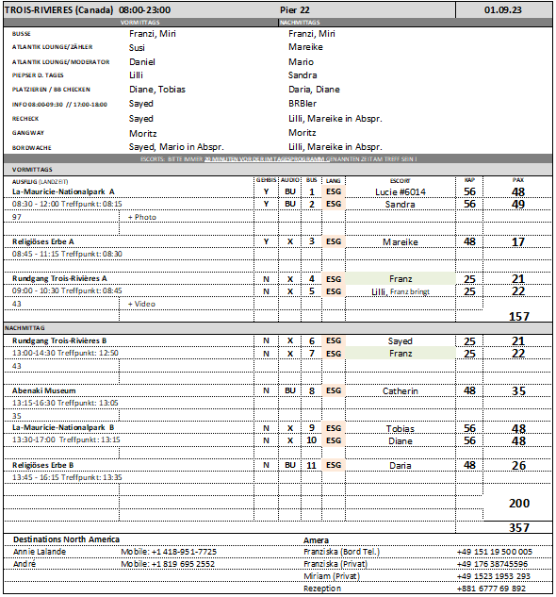

Rundgang Trois-Rivières

ca. 1,5 Std.

Während Ihres Stadtrundgangs lernen Sie den historischen Teil von Trois-Rivières mit reicher Geschichte und interessanter Architektur aus dem 18.Jh. kennen. So sehen Sie u.a. das Herrenhaus Manoir de Tonnancour, das 1723 als Offizierskaserne erbaut wurde und heute als Kunstmuseum genutzt wird. Sie passieren den Place d'Armes, früher Zentrum des Pelzhandels, sowie einige historische Monumente und Gebäude, bevor Sie die Kathedrale erreichen. Sie wurde 1858 von Victor Bourgeau erbaut, und ihre Buntglasfenster sind besonders sehenswert.

Bitte beachten: Für Gäste mit eingeschränkter Beweglichkeit nicht geeignet. Sehr begrenzte Teilnehmerzahl. Französisch-/englischsprechende Reiseleitung, Übersetzung möglichst durch die bordseitige Begleitung.

Vorbehaltlich Änderungen Programm/Preis (Stand: März 2023)

Preis 29 €

Alles lief nach Plan

Abenaki Museum

ca. 3,5 Std.

Sie fahren etwa 45 Min auf landschaftlich schöner Strecke zum Abenaki Museum.

Die Abenakis gehören zu den Ureinwohnern Nordamerikas. Die Westlichen Abenakis

ließen sich um 1700 dauerhaft am Südufer des Sankt-Lorenz-Stromes nahe TroisRivières nieder. Das Musée des Abénakis ist das erste indigene Museum in

Québec. Während der Führung lernen Sie viel Wissenswertes über die traditionelle

Kultur der Abenakis kennen und sehen interessante archäologische Sammlungen,

die authentisch über ihre Lebensweise informieren. Nach dem etwa 2-stündigen

Aufenthalt fahren Sie auf direktem Wege wieder zurück zum Schiff.

Bitte beachten: Begrenzte Teilnehmerzahl.

Vorbehaltlich Änderungen Programm/Preis (Stand: März 2023)

Preis pro Person: 55 €

Alles lief nach Plan

La-Mauricie-Nationalpark

ca. 3,5 Std.

Seite 21 von 52

Der La-Mauricie-Nationalpark umfasst eine Fläche über 500 qkm und ist Teil des

sogenannten "kanadischen Schilds", das teilweise aus mehrere Milliarden Jahre altem

Gestein besteht. Während Ihrer schönen Landschaftsfahrt gewinnen Sie einen Einblick

in die reizvolle Seenlandschaft. Sie erfahren Interessantes über den beeindruckenden

Nationalpark, dessen Fläche etwa zu 93% aus Waldgebieten besteht und über

150 Seen aufweist. Diese natürlichen Bedingungen bieten Lebensraum für eine

beeindruckende Vielfalt von Tierarten, allein über 50 Säugetierarten sind hier

beheimatet.

Bitte beachten: Französisch-/englischsprechende Reiseleitung, Übersetzung

möglichst durch die bordseitige Begleitung, sowie Fahrt in einfachen (Schul)bussen.

Vorbehaltlich Änderungen Programm/Preis (Stand: März 2023)

Preis pro Person: 69 €

Alles lief nach Plan

Religiöses Erbe

ca. 2,5 Std.

Während der Tour lernen Sie einige Klöster und Kirchen der Region gehen. Sie starten im Stadtzentrum und passieren das Ursulinenkloster, das 1697 gegründet wurde und heute ein Museum ist, die anglikanische St. James Kirche, das Herz-Jesu-Denkmal und die Kathedrale Mariä Himmelfahrt. Diese im gotischen Stil 1858 erbaute Kirche zeigt Buntglasfenster des Künstlers Guido Nincheri und besitzt eine der größten Orgeln von Quebec. Weiterhin geht es an den Précieux-Sang sowie Karmelitenklöstern vorbei, am Saint-Joseph Seminar, der Chapelle Bon Père Frédéric, am Convent des Soeurs de la Charité d'Ottawa und am "Manoir des Jésuites" (heute Museum für Lokalgeschichte). Weiterfahrt nach Cap-de-la-Madeleine, an den Ufern des St. Lorenz Stromes gelegen, wo Sie die Wallfahrtskirche Notre-Dame-du-Cap sehen. Diese Kirche, der Jungfrau Maria geweiht, wird von hundertausenden Besuchern bzw. Pilgern jährlich besucht. Die ursprüngliche Kapelle, Anfang des 18.Jh. erbaut, wurde von der modernen Basilika 1964 überbaut, deren beeindruckende Glasfenster besonders sehenswert sind. Nach der Besichtigung geht es wieder zurück zum Schiff. Bitte beachten: Begrenzte Teilnehmerzahl. Französisch-/englischsprechende Reiseleitung, Übersetzung möglichst durch die bordseitige Begleitung. Fahrt in einfachen Bussen/Schulbussen ohne Klimaanlage. Vorbehaltlich Änderungen Programm/Preis (Stand: März 2023)

Preis pro Person: 59 €

Bus 3: Alles lief nach Plan

Bus 11: Aufgrund eines technischen Problemes mit dem Bus, konnte der Ausflug erst ca. 30 Minuten später beginnen.

Es wurde umgehend ein Ersatzbus organisiert, dieser benötigte jedoch ca,. 25 min bis zum Eintreffen. Die Gäste wurden im Bus informiert und ihnen wurde die Option gegeben, auszusteigen und sich auf dem schönen Platz vor dem Schiff (direkt am Bus) in die Schatten- & Sonnenplätze zu setzen. Alle wurden mit Audioguides ausgestattet und der Guide hat die Zeit bis zum Eintreffen des neuen Busses wunderbar überbrückt und den Gästen interessante Informationen gegeben. Der Ausflug wurde natürlich entsprechend um 30 min verlängert.   
4 Gäste entschieden sich den Ausflug nicht anzutreten, haben sich aber nicht beschwert. Er wurde natürlich kostenlos storniert.   
Alle 21 Gäste haben einen Brief auf die Kabine sowie pro Person einen Gutschein für ein Getränk ihrer Wahl erhalten. Eine Erstattung war meiner Meinung nach nicht notwendig, da sich die Wartezeit in Grenzen hielt und die Zeit zudem super überbrückt werden konnte.

**Sa 02.09. Montreal / Kanada 08:00**

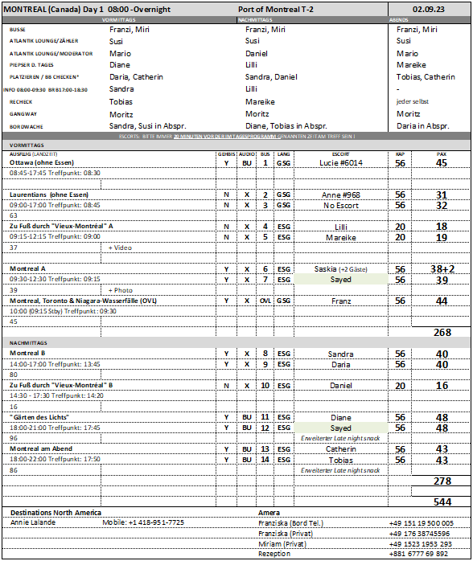

Zu Fuß durch "Vieux-Montréal"

ca. 3 Std.

Ein Rundgang führt vom Schiff zur Basilika, die 1657 erbaut wurde und weiter zum Place d'Armes, zur St. Jacques Street, dem alten Bankenviertel Kanadas bis hin zum World Trade Center, wo Sie einige Stücke der Berliner Mauer sehen können. Zunächst spazieren Sie durch das historische Viertel zum Jacques Cartier Square, ein bei Künstlern und Einheimischen beliebter Platz. Vorbei am Rathaus und dem Gerichtsgebäude gelangen Sie zur Basilika Notre Dame. Die im neugotischen Stil erbaute Kirche ist reich verziert. Die Gewölbe sind tiefblau gefärbt und mit goldenen Sternen verziert, und der Rest des Gotteshauses ist in den Farben Blau, Azurblau, Rot, Purpur, Silber und Gold geschmückt sowie mit komplizierten Holzschnitzereien dekoriert. Nach dem Besuch spazieren Sie über den Platz St. Jacques zurück zum Schiff.

Bitte beachten: Für Gäste mit eingeschränkter Beweglichkeit nicht geeignet. Sehr begrenzte Teilnehmerzahl. An Sonn- und Feiertagen ist eine Innenbesichtigung der Basilika nicht möglich.

Vorbehaltlich Änderungen Programm/Preis (Stand: Februar 2023)

Preis 49 €

Alles lief nach Plan.

Montreal

ca. 3 Std.

Erkunden Sie die zweitgrößte Stadt Kanadas. Zunächst fahren Sie durch den Finanzdistrikt, vorbei an der Börse sowie der Universität und den großen Bankgebäuden. Sie legen einen etwa 45-minütigen Stopp am St. Josephs Oratorium für eine Besichtigung ein. Die Kirche ist dem heiligen Josef geweiht und wird von Pilgern als Wallfahrtskirche genutzt. Auf der anschließenden Weiterfahrt passieren Sie die historische Altstadt und den alten Hafen, bevor Sie vom Mont Royal herrliche Ausblicke auf die Stadt, den Sankt-Lorenz-Strom und das Umland genießen (Fotostopp). Rückfahrt zum Schiff.

Bitte beachten: Begrenzte Teilnehmerzahl

Vorbehaltlich Änderungen Programm/Preis (Stand: Februar 2023)

Preis 65 €

Alles lief nach Plan

Montreal am Abend

ca. 4 Std.

Gewinnen Sie einen ersten Eindruck der abendlich beleuchteten Stadt. Sie starten im Alten Hafen, fahren durch die Altstadt und passieren das Rathaus, das Gericht, den Place d'Armes und die sehenswerte Basilika Notre-Dame. Über die "Pont de la Concorde" fahren Sie zur Île Notre-Dame, und von hier genießen Sie den Blick auf die Skyline von Montreal. Weiterfahrt durch den Finanzbezirk und die lebhafte Innenstadt. Sie passieren die berühmte Rue Sainte-Catherine sowie die Université McGill und fahren Richtung Monte Royal durch das noble Viertel "Mille carré doré" mit beeindruckenden Viktorianischen Bauten und exklusiven Boutiquen. Vom Mont Royal bietet sich Ihnen ein schöner Panoramablick auf die hell erleuchtete Stadt. Rückfahrt in die Altstadt, wo Sie Gelegenheit haben, in einem Pub den Abend in geselliger Runde gemütlich ausklingen zu lassen (ein Getränk inklusive, Aufenthalt knapp 2 Stunden). Kurzer Spaziergang zurück zum Schiff.

Bitte beachten: Begrenzte Teilnehmerzahl.

Vorbehaltlich Änderungen Programm/Preis (Stand: Februar 2023)

Preis 99 €

Alles lief nach Plan. 10 min Fußweg bergauf zum Monte Royal, für Gehbis nicht möglich. Dies sollte in der Beschreibung erwähnt werden, da sich viele darüber beschweren.

Ottawa

ca. 9 Std. ohne Essen

Etwa 2,5 Std. Busfahrt nach Ottawa. Die Hauptstadt Kanadas liegt am Südufer des Ottawa-Flusses, an der Mündung vom Rideau-Kanal und Rideau-Fluss. Während einer etwa 2-stündigen Stadtrundfahrt passieren Sie bedeutende Sehenswürdigkeiten: den Parlamentskomplex auf dem "Parliament Hill" und die Rideau Hall, Residenz des Generalgouverneurs von Kanada bzw. des Königs von England, sowie das Rideau Centre, das eindrucksvolle mehrstöckige Einkaufszentrum der Stadt. Am Byward Market haben Sie anschließend ca. 2,5 Stunden Freizeit für individuelle Erkundungen bzw. für Ihr Mittagessen (nicht inkl.). Der lebhafte und beliebteste Markt der Stadt lädt mit seinen zahlreichen Geschäften, Galerien, Cafés und hübschen Innenhöfen zu einem ausführlichen Bummel ein. Nachmittags erfolgt die 2,5-stündige Rückfahrt zum Schiff.

Bitte beachten: Begrenzte Teilnehmerzahl.

Vorbehaltlich Änderungen Programm/Preis (Stand: Februar 2023)

Preis 99 €

Laut den Aussagen der Guides enthält dieser Ausflug immer einen ca. 45-60 minütigen Rundgang ums Parlamentgebäude, da man dieses ansonsten nicht gut genug sehen kann. Daher sollte die Beschreibung unbedingt angepasst werden.

Da uns dies seitens der Agentur auf doppelte Nachfrage im Vorhinein anders bestätigt wurde (es würde alles im Bus stattfinden und nur die Freizeit sei zu Fuß), wurden die Gäste für den 02.09. entsprechend informiert. Demnach waren einige natürlich etwas unglücklich über die Tatsache, dass dann doch ein Rundgang stattfand.

Laurentians

ca. 8 Std. ohne Essen

Nach etwas mehr als einer Stunde Busfahrt erreichen Sie die Laurentians, eine der ältesten Bergketten der Welt. Das Gebiet mit seinen mehr als 380 Seen gilt als Naherholungsgebiet Montreals. Im Herbst ist die ganze Region in ein feuriges Farbenmeer getaucht, und unzählige Besucher bewundern die Schönheit der leuchtenden Herbstwälder im "Indian Summer". Sie besuchen den Ort Saint Saveur und haben hier etwa 45 Minuten Freizeit für einen individuellen Bummel. Er ist mit 935 m die höchste Erhebung der Bergkette. Eine Gondelseilbahn bringt Sie zum Gipfel. Sie haben gut 1,5 Stunden Freizeit für eigene Erkundungen und ein individuelles Mittagessen. Rückkehr am Nachmittag nach Montreal.

Bitte beachten: Begrenzte Teilnehmerzahl. An der Seilbahn ist mit Wartezeiten zu rechnen.

Vorbehaltlich Änderungen Programm/Preis (Stand: Februar 2023)

Preis 119 €

Alles lief nach Plan  
Einer der Busse fand ohne Escort statt und laut Aussage von ein paar Gästen war der Guide wohl nicht sehr gut. Sie hat auf der Fahrt nicht ausreichend erzählt (da die Fahrtzeit ca. 2,5 Std pro Weg beträgt, wird auf dem Rückweg meistens nicht viel geredet) und organisatorisch lief es bei der Gondel wohl auch nicht gut, so dass es zu einer Wartezeit von 30 min kam. Dies bestätigte der Guide aufgrund der Tickets, die noch besorgt werden mussten.  
Am Folgetag 03.09. war der Guide wieder im Einsatz und wir haben einen Escort mitgeschickt, um den Guide beurteilen zu können. Es gab lediglich 2 Kabinen, die sich am Sc

halter gemeldet haben (u.a. #1200 Müller-Guttenbrunn). Sie wurden vom Kreuzfahrtdirektor auf eine Flasche Wein eingeladen.

"Gärten des Lichts"

ca. 3 Std.

Mit einer Fläche von 748.600 Quadratmeter ist der Botanische Garten in Montreal der

zweitgrößte der Welt. Er verfügt über verschiedenen Gewächshäuser, über 22.000

Pflanzenarten, 30 Themengärten sowie ein großes Arboretum. Von Anfang September

bis Ende Oktober ziehen hier die "Gärten des Lichts" ein. Hunderte von Seidenlaternen

erhellen die Gärten und verwandeln die Landschaft in eine faszinierende chinesische

Welt.

Nach einem etwa 2-stündigen individuellen Aufenthalt im Garten fahren Sie zum Schiff

zurück.

Bitte beachten: Begrenzte Teilnehmerzahl.

Vorbehaltlich Änderungen Programm/Preis (Stand: Februar 2023)

Preis pro Person: 79,-€

Anscheinend gab es ein Missverständnis in der Absprache zwischen unserer Agentur und den Gärten. Unser Escort informierte uns gegen 19:15 Uhr, dass die Gärten erst um 20 Uhr öffnen und die Gäste daher bis zu diesem Zeitpunkt (also ca. 1 Std. gesamt) warten mussten. Die Guides haben versucht die Zeit zu überbrücken, aber leider waren die Gäste teilweise nicht gut gestimmt. Das Greenhouse vor dem Garten konnte bei der Ankunft besucht werden. Letztendlich konnten die Gruppen um 20 Uhr in den botanischen Garten und haben dort, wie geplant den 2-stündigen Aufenthalt verbracht. Der Ausflug kam daher 75 min verspätet am Schiff an. Wir haben aufgrunddessen den erweiterten Late Night Snack (Hot Dogs & Suppe) verlängert, damit die Gäste noch die Chance auf ein kleines „Abendessen“ hatten. Zudem wurde den Gästen ein Sekt gereicht. Es wurde allen Gästen eine Erstattung in Höhe von 20€ p.P. aufgebucht.

Kabine #587 und #1016 haben den Ausflug aufgrund der Wartezeit abgebrochen und sind noch vor Betreten der Gärten zurück zum Schiff gefahren. Der Ausflug wurde umsonst storniert und den Gästen wurden die Taxikosten bar erstattet (#587 = 10€ / #1016 = 20€).

Kabine #730 hat leider auf der Rückfahrt den Bus verpasst, hier wurden die Taxikosten in Höhe von € 33,- direkt am Abend noch in bar erstattet.

**Sa 03.09. Montreal / Kanada Overnight**

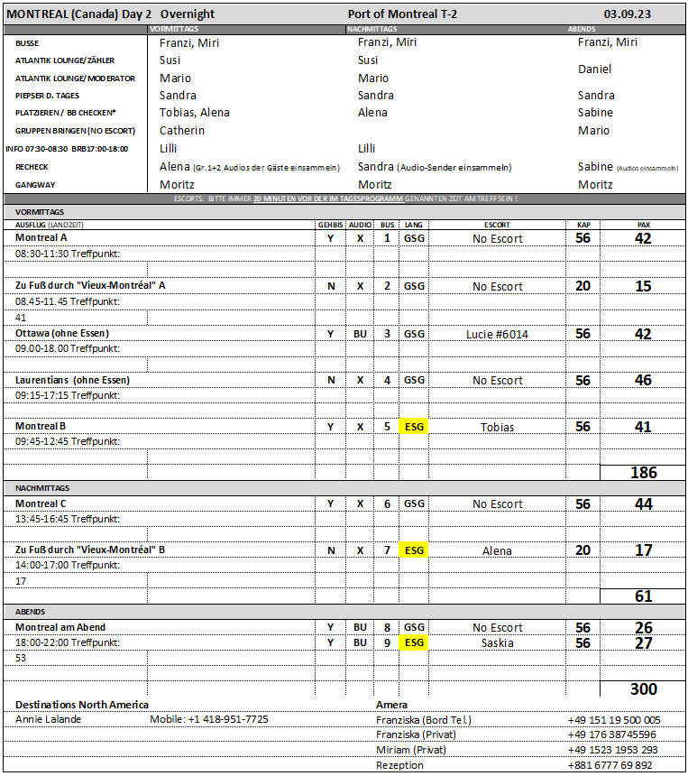

Laurentians

ca. 8 Std. ohne Essen

Nach etwas mehr als einer Stunde Busfahrt erreichen Sie die Laurentians, eine der ältesten Bergketten der Welt. Das Gebiet mit seinen mehr als 380 Seen gilt als Naherholungsgebiet Montreals. Im Herbst ist die ganze Region in ein feuriges Farbenmeer getaucht, und unzählige Besucher bewundern die Schönheit der leuchtenden Herbstwälder im "Indian Summer". Sie besuchen den Ort Saint Saveur und haben hier etwa 45 Minuten Freizeit für einen individuellen Bummel. Er ist mit 935 m die höchste Erhebung der Bergkette. Eine Gondelseilbahn bringt Sie zum Gipfel. Sie haben gut 1,5 Stunden Freizeit für eigene Erkundungen und ein individuelles Mittagessen. Rückkehr am Nachmittag nach Montreal. Bitte beachten: Begrenzte Teilnehmerzahl. An der Seilbahn ist mit Wartezeiten zu rechnen. Vorbehaltlich Änderungen Programm/Preis (Stand: Februar 2023) Preis pro Person: 119 €

Alles lief nach Plan

Montreal

ca. 3 Std.

Erkunden Sie die zweitgrößte Stadt Kanadas. Zunächst fahren Sie durch den Finanzdistrikt, vorbei an der Börse sowie der Universität und den großen Bankgebäuden. Sie legen einen etwa 45-minütigen Stopp am St. Josephs Oratorium für eine Besichtigung ein. Die Kirche ist dem heiligen Josef geweiht und wird von Pilgern als Wallfahrtskirche genutzt. Auf der anschließenden Weiterfahrt passieren Sie die historische Altstadt und den alten Hafen, bevor Sie vom Mont Royal herrliche Ausblicke auf die Stadt, den Sankt-Lorenz-Strom und das Umland genießen (Fotostopp). Rückfahrt zum Schiff.

Bitte beachten: Begrenzte Teilnehmerzahl Vorbehaltlich Änderungen Programm/Preis (Stand: Februar 2023) Preis pro Person: 65 €

Ottawa

ca. 9 Std. ohne Essen

Etwa 2,5 Std. Busfahrt nach Ottawa. Die Hauptstadt Kanadas liegt am Südufer des Ottawa-Flusses, an der Mündung vom Rideau-Kanal und Rideau-Fluss. Während einer etwa 2-stündigen Stadtrundfahrt passieren Sie bedeutende Sehenswürdigkeiten: den Parlamentskomplex auf dem "Parliament Hill" und die Rideau Hall, Residenz des Generalgouverneurs von Kanada bzw. des Königs von England, sowie das Rideau Centre, das eindrucksvolle mehrstöckige Einkaufszentrum der Stadt. Am Byward Market haben Sie anschließend ca. 2,5 Stunden Freizeit für individuelle Erkundungen bzw. für Ihr Mittagessen (nicht inkl.). Der lebhafte und beliebteste Markt der Stadt lädt mit seinen zahlreichen Geschäften, Galerien, Cafés und hübschen Innenhöfen zu einem ausführlichen Bummel ein. Nachmittags erfolgt die 2,5-stündige Rückfahrt zum Schiff.

Bitte beachten: Begrenzte Teilnehmerzahl. Vorbehaltlich Änderungen Programm/Preis (Stand: Februar 2023)

Preis pro Person: 99 €

Alles lief nach Plan. Siehe Infos und Hinweise 02.09.

Zu Fuß durch "Vieux-Montréal"

ca. 3 Std.

Ein Rundgang führt vom Schiff zur Basilika, die 1657 erbaut wurde und weiter zum Place d'Armes, zur St. Jacques Street, dem alten Bankenviertel Kanadas bis hin zum World Trade Center, wo Sie einige Stücke der Berliner Mauer sehen können. Zunächst spazieren Sie durch das historische Viertel zum Jacques Cartier Square, ein bei Künstlern und Einheimischen beliebter Platz. Vorbei am Rathaus und dem Gerichtsgebäude gelangen Sie zur Basilika Notre Dame. Die im neugotischen Stil erbaute Kirche ist reich verziert. Die Gewölbe sind tiefblau gefärbt und mit goldenen Sternen verziert, und der Rest des Gotteshauses ist in den Farben Blau, Azurblau, Rot, Purpur, Silber und Gold geschmückt sowie mit komplizierten Holzschnitzereien dekoriert. Nach dem Besuch spazieren Sie über den Platz St. Jacques zurück zum Schiff.

Bitte beachten: Für Gäste mit eingeschränkter Beweglichkeit nicht geeignet. Sehr begrenzte Teilnehmerzahl. An Sonn- und Feiertagen ist eine Innenbesichtigung der Basilika nicht möglich. Vorbehaltlich Änderungen Programm/Preis (Stand: Februar 2023)

Preis pro Person: 49 €

Die Basilika konnte nicht besichtigt werden, da Sonntag. Die Gäste wurden sicherheitshalber nochmal per Brief darüber informiert, obwohl dies auch in der Beschreibung bereits angekündigt wird.

Montreal am Abend

ca. 4 Std.

Gewinnen Sie einen ersten Eindruck der abendlich beleuchteten Stadt. Sie starten im Alten Hafen, fahren durch die Altstadt und passieren das Rathaus, das Gericht, den Place d'Armes und die sehenswerte Basilika Notre-Dame. Über die "Pont de la Concorde" fahren Sie zur Île Notre-Dame, und von hier genießen Sie den Blick auf die Skyline von Montreal. Weiterfahrt durch den Finanzbezirk und die lebhafte Innenstadt. Sie passieren die berühmte Rue Sainte-Catherine sowie die Université McGill und fahren Richtung Monte Royal durch das noble Viertel "Mille carré doré" mit beeindruckenden Viktorianischen Bauten und exklusiven Boutiquen. Vom Mont Royal bietet sich Ihnen ein schöner Panoramablick auf die hell erleuchtete Stadt. Rückfahrt in die Altstadt, wo Sie Gelegenheit haben, in einem Pub den Abend in geselliger Runde gemütlich ausklingen zu lassen (ein Getränk inklusive, Aufenthalt knapp 2 Stunden). Kurzer Spaziergang zurück zum Schiff.

Bitte beachten: Begrenzte Teilnehmerzahl. Vorbehaltlich Änderungen Programm/Preis (Stand: Februar 2023)

Preis pro Person: 99 €

Alles lief nach Plan. Siehe Infos und Hinweise 02.09.